Apprentissage par problème en Physique (APP)

Enoncé 3 : Du GSM partout ?
Le GSM (Global System for Mobile communication) utilise un spectre de fréquences dans les bandes des 900 et 1800 MHz. Les bandes de fréquences d’émission des stations de base vers les mobiles (« downlink ») attribuées aux opérateurs GSM et surveillées par l’IBPT (situation oct.2004) sont : 921 MHz – 960 MHz et 1805 MHz – 1880 MHz. En Belgique, elles sont partagées comme suit :
Proximus : 935,2 MHz – 941 MHz, 947,2 MHz – 953 MHz et 1805,2 MHz – 1820 MHz
Mobistar : 941,2 MHz – 947 MHz, 953,2 MHz – 959 MHz, et 1820,2 MHz – 1835 MHz
Base : 925,2 MHz – 930 MHz, 932,2 MHz – 935 MHz et 1858 MHz - 1879,8 MHz
Les fréquences d’émission des appareils mobiles bi-bandes que vous avez en poche (uplink) sont: 876 MHz – 915 MHz et 1710 MHz – 1785 MHz .
Le signal associé à une communication occupe un canal de 200 kHz dans chaque sens, et il en faut donc deux pour établir une conversation aller-retour. Avec le portefeuille de fréquences disponibles, on peut établir quelques dizaines de conversations simultanées par opérateur et on s’aperçoit assez rapidement que l’on ne peut s’en sortir, en terme de nombre d’abonnés actifs simultanément, qu’en réutilisant les mêmes fréquences dans des zones géographiques différentes. C’est ce que pratiquent les réseaux dits « cellulaires » en divisant la zone à couvrir, généralement un pays entier, en petites zones appelées cellules, chacune d’entre elle étant desservie par une station de base (BS pour Base Station). C’est avec cette station de base que communiquent tous les téléphones mobiles actifs se
trouvant dans la cellule concernée, le passage de l’une à l’autre s’appelant le « handover ».

Les macrocellules sont les plus courantes, responsables de la couverture du réseau. Leur zone d’action s’étend jusqu’à 30 km selon les obstacles rencontrés, les antennes des stations de base sont généralement montées sur un mât lui-même parfois érigé sur le toit d’un haut bâtiment pour atteindre une hauteur moyenne de 30 mètres (Fig.1). Chaque antenne prend en charge un secteur géographique indépendamment de ses voisines placées sur le même pylône.
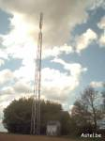

Fig.1 Fig.2
Les microcellules couvrent quelques rues d’un centre ville ou une station de métro (portée maximale de 500m), les antennes de ces stations de base sont accrochées aux murs des maisons, à quelques mètres à peine du sol et sont rectilignes (Fig.2). Les emplacements des BS des microcellules de LLN sont indiqués par les carrés rouges sur la carte ci-dessous (Fig.3).
Les picocellules couvrent un étage d’un grand bâtiment ou d’un centre commercial (portée maximale 100m), les antennes sont placées au plafond à l’instar d’un détecteur de fumée.
Pouvez-vous :
- comparer la longueur des antennes place des Wallons ou à la Gare de LLN à la longueur d’onde électromagnétique utilisée ;
- expliquer comment il est possible de faire circuler un courant alternatif/sinusoïdal dans une antenne constituée, par exemple de 2 fils conducteurs colinéaires, voire d’un seul fil. N’est-ce pas contradictoire avec les lois de Kirchhoff relatives aux circuits électriques ?
- dans le cas idéal, c’est-à-dire en espace libre, calculer le niveau de puissance d’émission maximum permis à la BS de la microcellule, pour que le niveau de champ électrique rayonné que que vous interceptez à 50m soit de 2,0V/m max ;
- comparer cette valeur au champ électrique rayonné max. autorisé en Belgique ;

Et la polarisation des ondes a-t-elle de l’importance ?

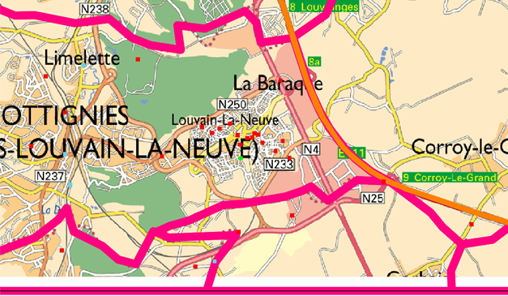
Fig.3.
Si maintenant, on considère une macrocellule dont la BS comporte 3 antennes réparties comme indiqué à la fig. 4,

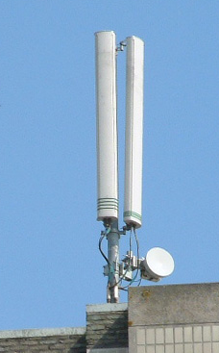

Fig.4
pouvez-vous :
- déterminer les dimensions latérales de ces antennes afin qu’au total celles-ci couvrent horizontalement toute la cellule autour de la BS en 3 secteurs de même largeur angulaire (chaque antenne peut être approximée par une fente rectangulaire et est indépendante des autres antennes du même pylône) ;
- analyser la « directivité » de ces antennes pour des dimensions habituelles (de l’ordre de 2m à 900 Mhz / 1m à 1,8GHz env.) dans la plan vertical.
- estimez le gain (exprimé en dB) en intensité rayonnée dans la direction du maximum par rapport à la situation où il n’y aurait pas de focalisation c-à-d par rapport au cas où le rayonnement serait non directif c-à-d. isotrope.

